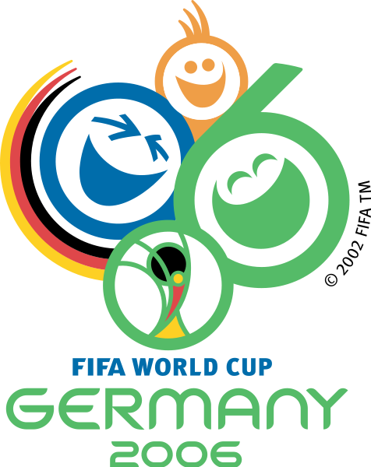

V tej seminarski nalogi bom opisal minulo svetovno nogometno prvenstvo v nogometu (2006), ki se je odvijalo na NEMŠKIH tleh.

Svetovno prvenstvo v nogometu 2006

**S**

**vetovno nogometno prvenstvo 2006** (uradno **2006 FIFA World Cup Germany**) se je odvijalo v Nemčiji med 9. junijem in 9. julijem 2006. Prvenstvo 2006 je 18. svetovno prvenstvo do letošnjega leta. Nemčija je bila kot gostiteljica potrjena junija 2000 po kandidaturi Južne Afrike, Anglije, Brazilije, Maroka in Nemčije.

Na prvenstvu se bo med seboj pomerilo 32 držav, ki so se po kvalifikacijah, v katerih se je med seboj pomerilo 197 moštev različnih držav sveta, uvrstile v finale. To prvenstvo se od poprejšnjih razlikuje po pravilu, ki določa, da aktualni svetovni prvak v nogometu (v tem primeru Brazilija) na tekmovanje ni uvrščen vnaprej, pač pa mora ravno tako uspešno preiti kvalifikacije.

Prva tekma svetovnega prvenstva je potekala med moštvima Nemčije in Kostarike 9. junija v Münchnu, rezultat je bil 4-2. Zadnja, finalna med Francijo in Italijo, pa natanko mesec dni kasneje v Berlinu. Po enajstmetrovkah so slavili Italijani.

Prizorišča

Tekme svetovnega prvenstva so potekale v 12 različnih mestih po Nemčiji. Vsa prizorišča z izjemo LEIPZIGA so na ozemlju , ki je nekoč pripadalo Zahodni Nemčiji.Med samim prvenstvom so se nekateri stadioni imenovali drugače saj FIFA prepoveduje uporabo sponzorskih imen za stadione. Tako se je na primer ALLIANZ Arena imenovali FIFA WM-Stadion München. V resnici so bile kapacitete stadionov nekoliko manjše od spodnjih navedb, saj BUNDESLIGA dopušča stojišča na stadionih, FIFA pa ne, zaradi česar so morali organizatorji na terase namestiti sedeže.

|  |  |  |  |
| --- | --- | --- | --- |
| **Mesto** | **Stadion** | **Gostiteljski klub** | **Kapaciteta** |
| [Berlin](http://sl.wikipedia.org/wiki/Berlin) | [Olympiastadion](http://sl.wikipedia.org/w/index.php?title=Olympiastadion&action=edit) | [Hertha BSC Berlin](http://sl.wikipedia.org/w/index.php?title=Hertha_BSC_Berlin&action=edit) | 77.176 |
| [Dortmund](http://sl.wikipedia.org/w/index.php?title=Dortmund&action=edit) | [Signal Iduna Park](http://sl.wikipedia.org/w/index.php?title=Signal_Iduna_Park&action=edit) | [Borussia Dortmund](http://sl.wikipedia.org/w/index.php?title=Borussia_Dortmund&action=edit) | 64.000 |
| [Frankfurt](http://sl.wikipedia.org/wiki/Frankfurt) | [Waldstadion](http://sl.wikipedia.org/w/index.php?title=Waldstadion&action=edit) | [Eintracht Frankfurt](http://sl.wikipedia.org/wiki/Eintracht_Frankfurt) | 50.132 |
| [Gelsenkirchen](http://sl.wikipedia.org/w/index.php?title=Gelsenkirchen&action=edit) | [Veltins Arena](http://sl.wikipedia.org/w/index.php?title=Veltins_Arena&action=edit) | [FC Schalke 04](http://sl.wikipedia.org/w/index.php?title=FC_Schalke_04&action=edit) | 53.804 |
| [Hamburg](http://sl.wikipedia.org/wiki/Hamburg) | [AOL Arena](http://sl.wikipedia.org/wiki/AOL_Arena) | [Hamburger SV](http://sl.wikipedia.org/w/index.php?title=Hamburger_SV&action=edit) | 51.055 |
| [Hannover](http://sl.wikipedia.org/wiki/Hannover) | [AWD-Arena](http://sl.wikipedia.org/w/index.php?title=AWD-Arena&action=edit) | [Hannover 96](http://sl.wikipedia.org/w/index.php?title=Hannover_96&action=edit) | 44.652 |
| [Kaiserslautern](http://sl.wikipedia.org/w/index.php?title=Kaiserslautern&action=edit) | [Fritz Walter Stadion](http://sl.wikipedia.org/w/index.php?title=Fritz_Walter_Stadion&action=edit) | [1. FC Kaiserslautern](http://sl.wikipedia.org/wiki/1._FC_Kaiserslautern) | 41.170 |
| [Köln](http://sl.wikipedia.org/wiki/K%C3%B6ln) | [RheinEnergieStadion](http://sl.wikipedia.org/w/index.php?title=RheinEnergieStadion&action=edit) | [1. FC Köln](http://sl.wikipedia.org/w/index.php?title=1._FC_K%C3%B6ln&action=edit) | 46.120 |
| [Leipzig](http://sl.wikipedia.org/wiki/Leipzig) | [Zentralstadion](http://sl.wikipedia.org/w/index.php?title=Zentralstadion&action=edit) | [FC Sachsen Leipzig](http://sl.wikipedia.org/w/index.php?title=FC_Sachsen_Leipzig&action=edit) | 44.199 |
| [München](http://sl.wikipedia.org/wiki/M%C3%BCnchen) | [Allianz Arena](http://sl.wikipedia.org/w/index.php?title=Allianz_Arena&action=edit) | [Bayern München](http://sl.wikipedia.org/w/index.php?title=Bayern_M%C3%BCnchen&action=edit), [TSV 1860 München](http://sl.wikipedia.org/w/index.php?title=TSV_1860_M%C3%BCnchen&action=edit) | 66.000 |
| [Nürnberg](http://sl.wikipedia.org/wiki/N%C3%BCrnberg) | [easyCredit-Stadion](http://sl.wikipedia.org/w/index.php?title=EasyCredit-Stadion&action=edit) | [1. FC Nürnberg](http://sl.wikipedia.org/w/index.php?title=1._FC_N%C3%BCrnberg&action=edit) | 41.926 |
| [Stuttgart](http://sl.wikipedia.org/wiki/Stuttgart) | [Gottlieb-Daimler-Stadion](http://sl.wikipedia.org/w/index.php?title=Gottlieb-Daimler-Stadion&action=edit) | [VfB Stuttgart](http://sl.wikipedia.org/wiki/VfB_Stuttgart) | 54.267 |

Olimpijski štadion v BERLINU

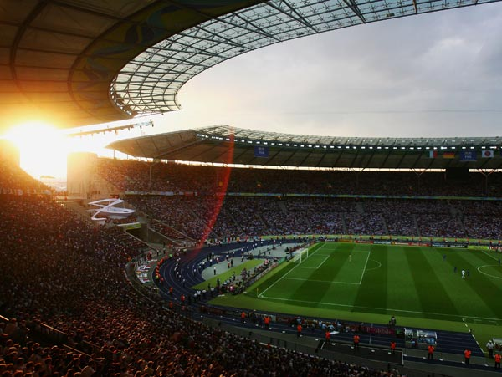

MOŠTVA

Po končanih kvalifikacijah za prvenstvo, so se na prvenstvo v Nemčiji uvrstile naslednje države (po regijah):

* **Afrika (Afriška nogometna konfederacija - CAF)**
  + [Angola](http://sl.wikipedia.org/wiki/Angola) (prvič na prvenstvu)
  + [Slonokoščena obala](http://sl.wikipedia.org/wiki/Slonoko%C5%A1%C4%8Dena_obala) (prvič na prvenstvu)
  + [Gana](http://sl.wikipedia.org/wiki/Gana) (prvič na prvenstvu)
  + [Togo](http://sl.wikipedia.org/wiki/Togo) (prvič na prvenstvu)
  + [Tunizija](http://sl.wikipedia.org/wiki/Tunizija)
* **Azija (Azijska nogometna konfederacija - AFC)**
  + [Iran](http://sl.wikipedia.org/wiki/Iran)
  + [Japonska](http://sl.wikipedia.org/wiki/Japonska)
  + [Južna Koreja](http://sl.wikipedia.org/wiki/Ju%C5%BEna_Koreja)
  + [Saudova Arabija](http://sl.wikipedia.org/wiki/Saudova_Arabija)
* **Južna Amerika (CONMEBOL)**
  + [Argentina](http://sl.wikipedia.org/wiki/Argentina)
  + [Brazilija](http://sl.wikipedia.org/wiki/Brazilija)
  + [Ekvador](http://sl.wikipedia.org/wiki/Ekvador)
  + [Paragvaj](http://sl.wikipedia.org/wiki/Paragvaj)
* **Oceanija (Oceanijska nogometna konfederacija - OFC)**
  + [Avstralija](http://sl.wikipedia.org/wiki/Avstralija)

* **Evropa (UEFA)**
  + [Hrvaška](http://sl.wikipedia.org/wiki/Hrva%C5%A1ka)
  + [Češka](http://sl.wikipedia.org/wiki/%C4%8Ce%C5%A1ka)
  + [Anglija](http://sl.wikipedia.org/wiki/Anglija)
  + [Francija](http://sl.wikipedia.org/wiki/Francija)
  + [Nemčija](http://sl.wikipedia.org/wiki/Nem%C4%8Dija) (gostiteljica)
  + [Italija](http://sl.wikipedia.org/wiki/Italija)
  + [Nizozemska](http://sl.wikipedia.org/wiki/Nizozemska)
  + [Poljska](http://sl.wikipedia.org/wiki/Poljska)
  + [Portugalska](http://sl.wikipedia.org/wiki/Portugalska)
  + [Srbija in Črna gora](http://sl.wikipedia.org/wiki/Srbija_in_%C4%8Crna_gora)
  + [Španija](http://sl.wikipedia.org/wiki/%C5%A0panija)
  + [Švica](http://sl.wikipedia.org/wiki/%C5%A0vica)
  + [Švedska](http://sl.wikipedia.org/wiki/%C5%A0vedska)
  + [Ukrajina](http://sl.wikipedia.org/wiki/Ukrajina) (prvič na prvenstvu)
* **Severna Amerika, Srednja Amerika in Karibi (CONCACAF)**
  + [Kostarika](http://sl.wikipedia.org/wiki/Kostarika)
  + [Mehika](http://sl.wikipedia.org/wiki/Mehika)
  + [Trinidad in Tobago](http://sl.wikipedia.org/wiki/Trinidad_in_Tobago) (prvič na prvenstvu)
  + [ZDA](http://sl.wikipedia.org/wiki/Zdru%C5%BEene_dr%C5%BEave_Amerike)

SKUPINE

Nosilke skupin so naslednje države. Po dogovoru je bila Nemčija uvrščena v skupino A. Ostale nosilke so bile objavljene [5. decembra](http://sl.wikipedia.org/wiki/5._december) [2005](http://sl.wikipedia.org/wiki/2005).

* [Anglija](http://sl.wikipedia.org/wiki/Anglija)
* [Argentina](http://sl.wikipedia.org/wiki/Argentina)
* [Mehika](http://sl.wikipedia.org/wiki/Mehika)
* [Italija](http://sl.wikipedia.org/wiki/Italija)
* [Brazilija](http://sl.wikipedia.org/wiki/Brazilija)
* [Francija](http://sl.wikipedia.org/wiki/Francija)
* [Španija](http://sl.wikipedia.org/wiki/%C5%A0panija).

Ostala moštva so bila razdeljena v tri posode glede na geografsko lego - posoda B je vsebovala 8 od 9 preostalih evropskih moštev, v posodi C so bila afriška moštva, Paragvaj, Ekvador in Avstralija, v posodi D so bila azijska in preostala ameriška moštva, SČG pa je bila v dodatni posodi, da bi tako preprečili, da bi se v isti skupini pojavile tri evropske ekipe.

[9. decembra](http://sl.wikipedia.org/wiki/9._december) [2005](http://sl.wikipedia.org/wiki/2005) je v Leipzigu potekalo žrebanje skupin. Neuradno sta bili za »skupini smrti« proglašeni skupini E in C.

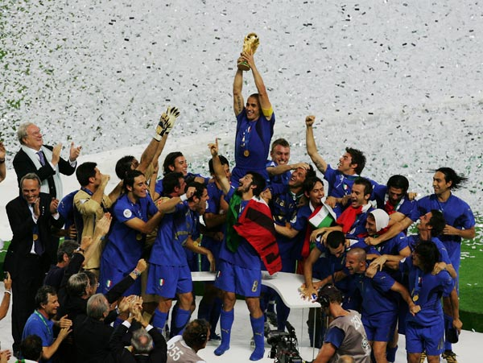

**LEGENDA**

* Pts = skupno število zbranih točk (*points*)
* Pld = skupno število odigranih iger (*played*)
* W = skupno število zmag (*won*)
* D = skupno število neodločenih tekem (*draw*)
* L = skupno število porazov (*lost*)
* GF = skupno število danih zadetkov (*goals for*)
* GA = skupno število prejetih zadetkov (*goals against*)

Ekipe in njihova statistika v skupinah

|  |  |  |  |  |  |  |  |
| --- | --- | --- | --- | --- | --- | --- | --- |
| Ekipa | Pts | Pld | W | D | L | GF | GA |
| Nemčija | 9 | 3 | 3 | 0 | 0 | 8 | 2 |
| Ekvador | 6 | 3 | 2 | 0 | 1 | 5 | 3 |
| Poljska | 3 | 3 | 1 | 0 | 2 | 2 | 4 |
| Kostarika | 0 | 3 | 0 | 0 | 3 | 3 | 9 |
| Anglija | 7 | 3 | 2 | 1 | 0 | 5 | 2 |
| Švedska | 5 | 3 | 1 | 2 | 0 | 3 | 2 |
| Paragvaj | 3 | 3 | 1 | 0 | 2 | 2 | 2 |
| Trinidad in Tobago | 1 | 3 | 0 | 1 | 2 | 0 | 4 |
| Argentina | 7 | 3 | 2 | 1 | 0 | 8 | 1 |
| Nizozemska | 7 | 3 | 2 | 1 | 0 | 3 | 1 |
| Slonokoščena obala | 3 | 3 | 1 | 0 | 2 | 5 | 6 |
| Srbija in Črna gora | 0 | 3 | 0 | 0 | 3 | 2 | 10 |
| Portugalska | 9 | 3 | 3 | 0 | 0 | 5 | 1 |
| Mehika | 4 | 3 | 1 | 1 | 1 | 4 | 3 |
| Angola | 2 | 3 | 0 | 2 | 1 | 1 | 2 |
| Iran | 1 | 3 | 0 | 1 | 2 | 2 | 6 |
| Italija | 7 | 3 | 2 | 1 | 0 | 5 | 1 |
| Gana | 6 | 3 | 2 | 0 | 1 | 4 | 3 |
| Češka | 3 | 3 | 1 | 0 | 2 | 3 | 4 |
| ZDA | 1 | 3 | 0 | 1 | 2 | 2 | 6 |
| Brazilija | 9 | 3 | 3 | 0 | 0 | 7 | 1 |
| Avstralija | 4 | 3 | 1 | 1 | 1 | 5 | 5 |
| Hrvaška | 2 | 3 | 0 | 2 | 1 | 2 | 3 |
| Japonska | 1 | 3 | 0 | 1 | 2 | 2 | 7 |
| Švica | 7 | 3 | 2 | 1 | 0 | 4 | 0 |
| Francija | 5 | 3 | 1 | 2 | 0 | 3 | 1 |
| Južna Koreja | 4 | 3 | 1 | 1 | 0 | 3 | 4 |
| Togo | 0 | 3 | 0 | 0 | 3 | 1 | 6 |
| Španija | 9 | 3 | 3 | 0 | 0 | 8 | 1 |
| Ukrajina | 6 | 3 | 2 | 0 | 1 | 5 | 4 |
| Tunizija | 1 | 3 | 0 | 1 | 2 | 3 | 4 |
| Saudova Arabija | 1 | 3 | 0 | 1 | 1 | 2 | 7 |
| Povprečje |  |  |  |  |  |  |  |
| max |  |  |  |  |  |  |  |
| min |  |  |  |  |  |  |  |

ZANIMIVOSTI SP-ja

Uradno pesem prvenstva *Time of Our Lives* je zapela vokalna skupina [Il Divo](http://sl.wikipedia.org/w/index.php?title=Il_Divo&action=edit) v spremstvu pevke [Toni Braxton](http://sl.wikipedia.org/w/index.php?title=Toni_Braxton&action=edit). Pesem je napisal [Jörgen Elofsson](http://sl.wikipedia.org/w/index.php?title=J%C3%B6rgen_Elofsson&action=edit). Uradno himno prvenstva z naslovom *Celebrate the Day* pa je napisal [Herbert Grönemeyer](http://sl.wikipedia.org/w/index.php?title=Herbert_Gr%C3%B6nemeyer&action=edit) in jo izvaja z različnimi glasbeniki iz celega sveta.

Maskoti prvenstva sta [Goleo VI](http://sl.wikipedia.org/w/index.php?title=Goleo_VI&action=edit) in [Pille](http://sl.wikipedia.org/w/index.php?title=Pille&action=edit).

Maskota SP-ja

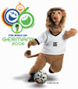

Najboljši mladi nogometaš prvenstva je bil [Lukas Podolski](http://sl.wikipedia.org/wiki/Lukas_Podolski). Nominirani so bili še: [Cristiano Ronaldo](http://sl.wikipedia.org/wiki/Cristiano_Ronaldo), [Lionel Messi](http://sl.wikipedia.org/wiki/Lionel_Messi), [Fernando Torres](http://sl.wikipedia.org/w/index.php?title=Fernando_Torres&action=edit), [Tranquillo Barnetta](http://sl.wikipedia.org/w/index.php?title=Tranquillo_Barnetta&action=edit), [Cesc Fabregas](http://sl.wikipedia.org/w/index.php?title=Cesc_Fabregas&action=edit) in [Luis Valencia](http://sl.wikipedia.org/w/index.php?title=Luis_Valencia&action=edit).

Idealno triindvajseterico prvenstva po izboru [Fife](http://sl.wikipedia.org/wiki/FIFA) sestavljajo:  
Vratarji: [Gianluigi Buffon](http://sl.wikipedia.org/wiki/Gianluigi_Buffon), [Jens Lehmann](http://sl.wikipedia.org/wiki/Jens_Lehmann), [Ricardo](http://sl.wikipedia.org/w/index.php?title=Ricardo&action=edit).  
Branilci: [Roberto Ayala](http://sl.wikipedia.org/wiki/Roberto_Ayala), [John Terry](http://sl.wikipedia.org/wiki/John_Terry), [Lilian Thuram](http://sl.wikipedia.org/w/index.php?title=Lilian_Thuram&action=edit), [Philipp Lahm](http://sl.wikipedia.org/wiki/Philipp_Lahm), [Fabio Cannavaro](http://sl.wikipedia.org/w/index.php?title=Fabio_Cannavaro&action=edit), [Gianluca Zambrotta](http://sl.wikipedia.org/w/index.php?title=Gianluca_Zambrotta&action=edit), [Ricardo Carvalho](http://sl.wikipedia.org/w/index.php?title=Ricardo_Carvalho&action=edit).  
Vezisti: [Ze Roberto](http://sl.wikipedia.org/w/index.php?title=Ze_Roberto&action=edit), [Patrick Vieira](http://sl.wikipedia.org/wiki/Patrick_Vieira), [Zinedine Zidane](http://sl.wikipedia.org/wiki/Zinedine_Zidane), [Michael Ballack](http://sl.wikipedia.org/wiki/Michael_Ballack), [Andrea Pirlo](http://sl.wikipedia.org/wiki/Andrea_Pirlo), [Gennaro Gattuso](http://sl.wikipedia.org/w/index.php?title=Gennaro_Gattuso&action=edit), [Luis Figo](http://sl.wikipedia.org/w/index.php?title=Luis_Figo&action=edit), [Maniche](http://sl.wikipedia.org/w/index.php?title=Maniche&action=edit).  
Napadalci: [Hernan Crespo](http://sl.wikipedia.org/wiki/Hernan_Crespo), [Thierry Henry](http://sl.wikipedia.org/wiki/Thierry_Henry), [Miroslav Klose](http://sl.wikipedia.org/wiki/Miroslav_Klose), [Francesco Totti](http://sl.wikipedia.org/wiki/Francesco_Totti), [Luca Toni](http://sl.wikipedia.org/w/index.php?title=Luca_Toni&action=edit).

Nagrado *zlata žoga* za najboljšega nogometaša prvenstva je dobil [Zinedine Zidane](http://sl.wikipedia.org/wiki/Zinedine_Zidane), *srebrno žogo* [Fabio Cannavaro](http://sl.wikipedia.org/w/index.php?title=Fabio_Cannavaro&action=edit) in *bronasto žogo* [Andrea Pirlo](http://sl.wikipedia.org/wiki/Andrea_Pirlo). Dobitnik nagrade [Leva Jašina](http://sl.wikipedia.org/w/index.php?title=Lev_Ja%C5%A1in&action=edit) za najboljšega vratarja je [Gianluigi Buffon](http://sl.wikipedia.org/wiki/Gianluigi_Buffon).

SLIKOVNI prikaz sp-ja

